新 书 推 荐
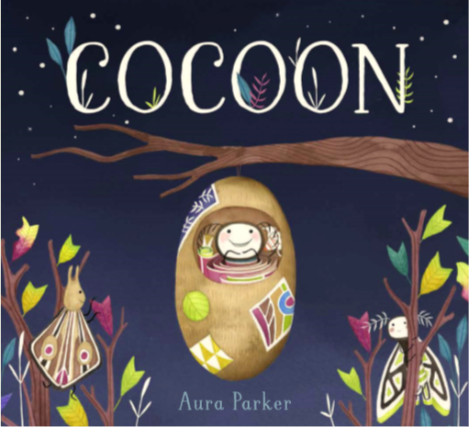
中文书名：《破茧》
英文书名：CACOON
作 者：Aura Parker
出 版 社：Scholastic Australia
代理公司：ANA/Yao Zhang
页 数：32页
出版时间：2019年3月
代理地区：中国大陆、台湾
审读资料：电子书稿
类 型：儿童绘本

内容简介：

蚕是如何化茧成蝶的呢？

道恩和她最好的朋友有个计划！他们要吃尽可能多的叶子，织茧，变成蛾子，这样他们就能飞了！听起来很轻松，对吧？但当日子一天天过去，道恩依然没有翅膀，会发生什么呢？如果她根本不可能长出来翅膀吗？如果她就仅仅只是一只虫子呢？道恩最终能不能和她的朋友们一起追逐光明？

- 一个关于耐心和实现梦想的美丽故事···
- 每一页都有小细节可供发现
- 查找并找出隐藏在尾页的虫子们！•
- 主题：友谊、耐心、想象力、团队合作、计数、昆虫、目标、飞行•

作者简介：

奥拉·帕克（Aura Parker）是一个作家，插图画家和设计师，创造印刷品，纺织品和图画书。她的作品充满了欢乐、想象和探索的细节。她在悉尼的一个工作室工作，这是她写的第二本图画书，也有插图。

内文插画：
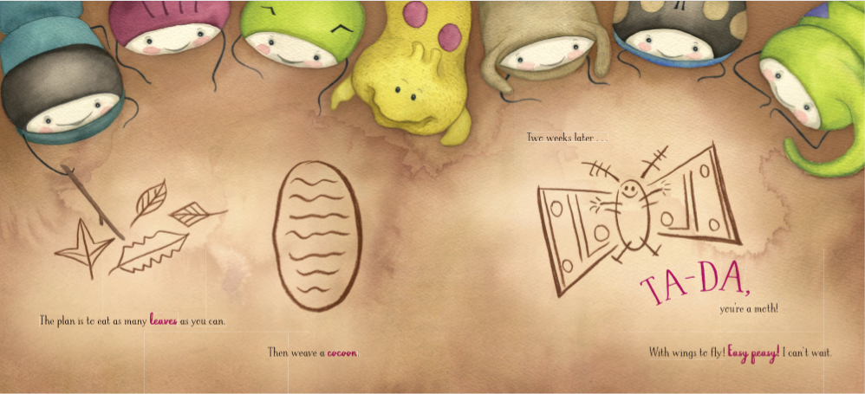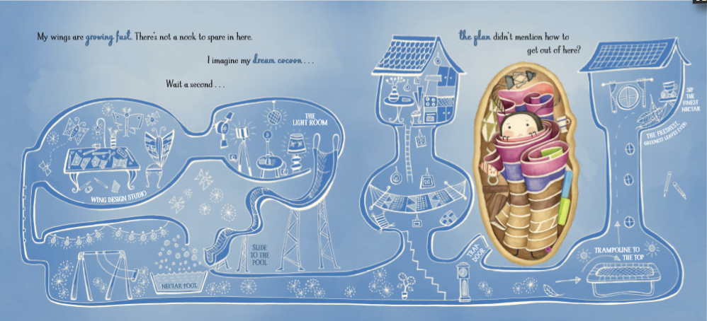

谢谢您的阅读！
请将回馈信息发至：张瑶 （Yao Zhang）
安德鲁﹒纳伯格联合国际有限公司北京代表处
北京市海淀区中关村大街甲59号中国人民大学文化大厦1705室, 邮编：100872
电话：010-82449325
传真：010-82504200
Email: Yao@nurnberg.com.cn
网址：www.nurnberg.com.cn
微博：http://weibo.com/nurnberg
豆瓣小站：http://site.douban.com/110577/
微信订阅号：安德鲁书讯

